Uribía, 1 de septiembre de 2025

Doctor:
DANNY BLADIMIR DELUQUE CAMPO
Secretario de Salud
Municipio de Uribía

Ref.: Entrega del séptimo Informe Técnico de Actividades.

Cordial saludo.

Por medio del presente hago entrega de las actividades correspondiente al CONTRATO DE PRESTACIÓN DE SERVICIOS TÉCNICOS Y DE APOYO A LA GESTIÓN No CPS-146 DE 2025 con objeto, PRESTACIÓN DE SERVICIOS TÉCNICOS Y APOYO A LA GOBERNABILIDAD Y GOBERNANZA EN SALUD PUBLICA EN LAS ACCIONES DE PARTICIPACIÓN SOCIAL EN EL MUNICIPIO DE URIBIA PARA LA VIGENCIA 2025. durante el tiempo comprendido 01 DE AGOSTO AL 31 DE AGOSTO de la presente anualidad.

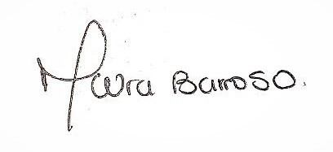
Atentamente,

MAURA ALIDA BARROSO GONZALEZ
CC N° 1.124.479.537 de Uribía – La Guajira
Técnico en trabajo social y comunitario
Contratista

INFORME TÉCNICO DE ACTIVIDADES No. 07

CONTRATO DE PRESTACIÓN DE SERVICIOS TECNICOS Y DE APOYO A LA GESTIÓN | N CPS-146 de 2025
CONTRATISTA | MAURA ALIDA BARROSO G.
CONTRATISTA | C.C. N° 1.124.479.537 DE: URIBÍA, LA GUAJIRA.
CONTRATISTA | TECNICO EN TRABAJO SOCIAL Y COMUNITARIO
CONTRATISTA | CELULAR: 3232851666
OBJETO | PRESTACIÓN DE SERVICIOS TÉCNICOS Y APOYO A LA GOBERNABILIDAD Y GOBERNANZA EN SALUD PUBLICA EN LAS ACCIONES DE PARTICIPACIÓN SOCIAL EN EL MUNICIPIO DE URIBIA PARA LA VIGENCIA 2025.
PLAZO DE EJECUCIÓN | DIEZ (10) MESES Y DIEZ (10) DÍAS
VALOR DEL CONTRATO | TREINTA Y DOS MILLONES TREINTA Y TRES MIL TRESCIENTOS TREINTA Y TRES PESOS ($32.033.333,00) M/
SUPERVISOR | DANNY BLADIMIR DELUQUE CAMPO
SUPERVISOR | C.C No. 17.825.938 URIBIA, LA GUAJIRA
FECHA DE SUSCRIPCIÓN DEL CONTRATO | 19 DE FEBRERO 2025
FECHA DE INICIACIÓN | 19 DE FEBRERO 2025
FECHA DE TERMINACIÓN | 30 DE DICIEMBRE 2025
FECHA DE PRESENTACIÓN DE INFORME | PARCIAL No: 07
FECHA DE PRESENTACIÓN DE INFORME | FECHA: 01 DE SEPTIEMBRE 2025
.
De conformidad al CONTRATO DE PRESTACIÓN DE SERVICIOS TÉCNICO Y APOYO A LA GESTIÓN N° CPS-146 DE 2025 con fecha de suscripción 19 de febrero de 2025, acta de inicio del 19 de febrero de 2025, en mi condición de contratista, presento a continuación el informe de avance parcial de las actividades desarrolladas durante el período del contrato comprendido entre el 01 de agosto y el 31 de agosto de 2025, de acuerdo con las obligaciones señaladas en el contrato antes descrito.

ACTIVIDADES PROGRAMADAS DURANTE EL MES DEL 01 DE AGOSTO AL 31 DE AGOSTO DEL 2025

ITEM | ACTIVIDAD | CANTIDAD PROGRAMADA EN EL PERIODO DEL CONTRATO | ACTIVIDAD EJECUTADA EN EL MES | % DE  AVANCE | FECHA DE EJECUCION
1. | Realizar seguimiento a las cuarenta y dos (42) apertura del buzón de sugerencias de Peticiones, Quejas y Reclamos por parte del servicio de atención a la comunidad (SAC) de la secretaria de salud municipal. | 42 | 4 | 69% | 01-08-2025  08-08-2025  15-08-2025  22-08-2025  29-08-2025
2. | Realizar seguimiento al 100% del trámite de las Peticiones, Quejas y Reclamos de la secretaria de salud municipal. | 100% | 10% | 70% | DEL  01-08-2025  Al  31-08-2025
3. | Realizar un (1) informe mensual de consolidado PQRS. | 100% | 10% | 70% | 29-08-2025

DESARROLLO DE ACTIVIDADES.

1. REALIZAR SEGUIMIENTO A LAS CUARENTA Y DOS (42) APERTURA DEL BUZÓN DE SUGERENCIAS DE PETICIONES, QUEJAS Y RECLAMOS POR PARTE DEL SERVICIO DE ATENCIÓN A LA COMUNIDAD (SAC) DE LA SECRETARIA DE SALUD MUNICIPAL.

OBJETIVO: Realizar Seguimiento a las acciones de apertura del buzón de sugerencias de Peticiones, Quejas y Reclamos por parte del servicio de atención a la comunidad (SAC) de la secretaria de salud municipal
LUGAR: SECRETARIA DE SALUD MUNICIPAL

FECHA: 01,08,15, 22,29 DE AGOSTO DE 2025

DESCRIPCIÓN DE LA ACTIVIDAD
Durante el período cubierto por este informe, se llevaron a cabo las siguientes actividades:
- Asistencia Semanal a la Apertura del Buzón de PQRS:
  - Como parte de nuestras responsabilidades, el equipo designado asistió puntualmente a la apertura del buzón de PQRS del SAC Municipal cada semana. Esto implicó estar presentes en el lugar designado y participar activamente en el proceso de revisión de las sugerencias, peticiones, quejas y reclamos recibidos.
Semana 1: 01 de agosto con la recepción de cero (0) PQRS.
Semana 2: 08 de agosto con la recepción de una (1) PQRS.
Semana 3: 15 de agosto con la recepción de cero (0) PQRS.
Semana 4: 22 de agosto con la recepción de cero (0) PQRS.
Semana 4: 29 de agosto con la recepción de cero (0) PQRS

EVIDENCIAS FOTOGRAFICAS

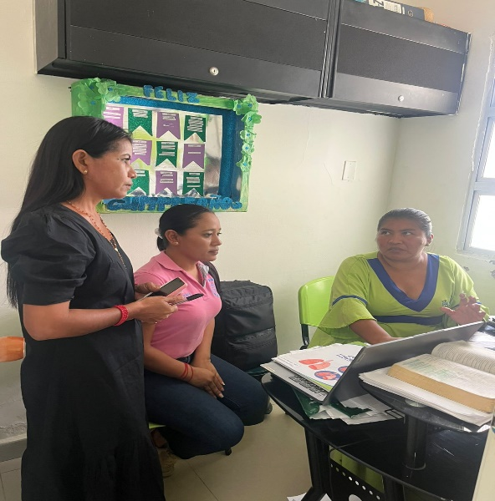

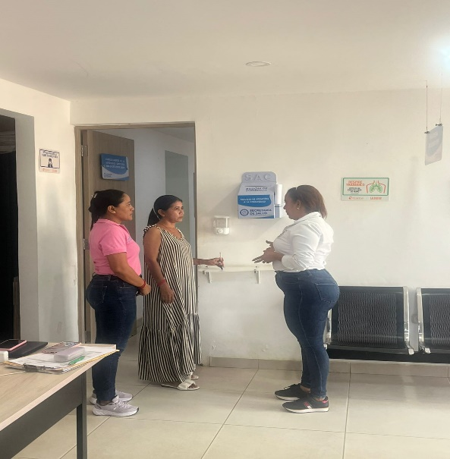

2. REALIZAR SEGUIMIENTO AL 100% DEL TRÁMITE DE LAS PETICIONES, QUEJAS Y RECLAMOS DE LA SECRETARIA DE SALUD MUNICIPAL.

OBJETIVO. Realizar Seguimiento al trámite de las Peticiones, Quejas y Reclamos de la secretaria de salud municipal

LUGAR: SECRETARIA DE SALUD MUNICIPAL DE URIBÍA

FECHA: 01 AL 29 DE AGOSTO DEL 2025

DESCRIPCIÓN DE LA ACTIVIDAD

El presente informe detalla las actividades realizadas en el marco del seguimiento al 100% del trámite y seguimiento de las Peticiones, Quejas y Reclamos (PQR) recibidas por la Secretaría de Salud Municipal. El objetivo de estas actividades es garantizar una gestión eficiente y oportuna de las solicitudes de la ciudadanía relacionadas con los servicios de salud.

- Recepción y Registro de PQR: Se recibieron todas las PQR presentadas por los ciudadanos, Cada solicitud se registró en el sistema correspondiente para su seguimiento. las PQR decepcionados fueron:

- El día 06- 08-2025 se acercó ala instalaciones de la secretaria de salud el señor miguel ángel Suarez barroso con numero de PPT:6397382 a interponer un P.Q.R manifiesta que se dirigió a la oficina de la EPS FAMILIAR COLOMBIA a solicitar una autorización de valoración por ortopedia para un procedimiento neuro conducción de extremidades el cual las funcionarias no me colaboraron con la programación me acercó a su dependía para que me solucionen.
se les realizo el trámite de gestión de administrativa bajo el mecanismo de seguimiento participación social y sac para ejercer constancia sobre las acciones de subsanación de la entidad prestadora y aseguradora la funcionaria del sac nelda pushaina le realizo acompañamiento a su entidad prestadora fue atendida la funcionaria maría José Gómez quien realizo los trámites para la programación de citas del usuario el cual quedo para el 30-08-2025 en el centro médico de especialista las penínsulas ips en la ciudad de Riohacha
.
- Clasificación y Priorización:
Se clasificaron las PQR según su naturaleza y prioridad. Se identificaron aquellas que requerían atención inmediata o urgente, así como aquellas que podían ser gestionadas en un plazo determinado.
- Asignación de Responsabilidades:
Se asignaron responsabilidades claras a los funcionarios encargados de dar seguimiento a cada PQR. Se establecieron plazos para la atención y resolución de cada solicitud.
- Seguimiento y Monitoreo:
Se realizó un seguimiento continuo al estado de las PQR, verificando el cumplimiento de los plazos establecidos y la calidad de la respuesta ofrecida a los ciudadanos. Se registraron todas las acciones realizadas en el sistema de seguimiento.
- Atención al Ciudadano:
Se brindó atención personalizada a los ciudadanos que presentaron PQR, ofreciendo información clara y oportuna sobre el estado de sus solicitudes y los pasos a seguir en caso de requerir más información.

Se logró realizar el seguimiento al 100% de las PQR recibidas por la Secretaría de Salud Municipal.
Se atendieron y resolvieron satisfactoriamente la gran mayoría de las solicitudes, garantizando una respuesta oportuna a los ciudadanos.
Se identificaron áreas de oportunidad para mejorar los procesos de atención y gestión de PQR en el futuro.
La realización del seguimiento al 100% del trámite y seguimiento de las Peticiones, Quejas y Reclamos de la Secretaría de Salud Municipal ha permitido garantizar una atención eficiente y transparente a las solicitudes de la ciudadanía en materia de salud. Es fundamental continuar fortaleciendo estos procesos para seguir mejorando la calidad de los servicios ofrecidos y la satisfacción de los usuarios

EVIDENCIAS FOTOGRAFICAS

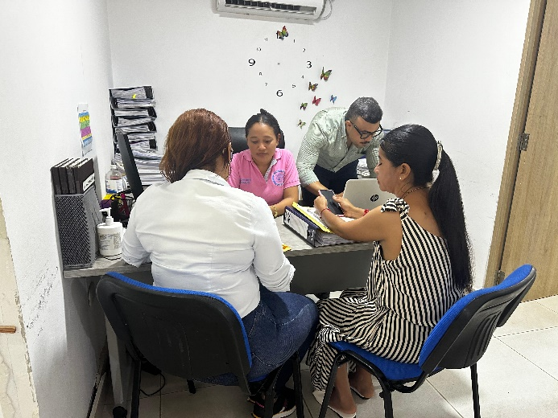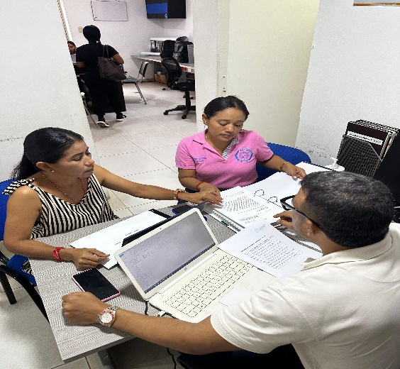

3. REALIZAR UN (1) INFORME MENSUAL DE CONSOLIDADO PQRS.

OBJETIVO: presentar el consolidado mensual de las Peticiones, Quejas, Reclamos y Sugerencias (PQRS)
LUGAR: SECRETARIA DE SALUD MUNICIPAL DE URIBÍA.

FECHA: 29 DE AGOSTO 2025

DESCRIPCIÓN DE LA ACTIVIDAD

El día 29 de AGOSTO del año 2025, El presente informe tiene como objetivo presentar el consolidado mensual de las Peticiones, Quejas, Reclamos y Sugerencias (PQRS) recibidas por Durante este período, se han registrado y gestionado diversas solicitudes de los usuarios con el fin de mejorar la calidad de los servicios prestados y garantizar la satisfacción del usuario.
Durante el tiempo comprendido del 01 al 29 de AGOSTO de 2025, se recibieron PQRS, distribuidas de la siguiente manera:

- Peticiones: 0
- Quejas:1
- Reclamos: 0
- Sugerencias: 0
Tipos de Solicitudes:
Las quejas constituyeron el 100% del total de PQRS recibidas, destacándose por manifestar insatisfacción con la calidad de los servicios o el trato recibido.
Se identificaron temáticas recurrentes en las PQRS, como la demora en la atención, la insatisfacción con la atención recibida y la necesidad de mejorar la accesibilidad a los servicios.
Se llevó a cabo la gestión individualizada de cada PQRS, asignando responsables para su atención y seguimiento.
Se priorizaron aquellas solicitudes con mayor impacto en la calidad del servicio y se establecieron plazos para su resolución.
Se dio respuesta oportuna a todas las PQRS, brindando información clara y soluciones adecuadas a las necesidades planteadas por los usuarios.
El seguimiento y gestión de las PQRS durante este mes han permitido identificar oportunidades de mejora y fortalecer la relación con los usuarios, es fundamental continuar promoviendo una cultura de atención al cliente orientado a la calidad y la satisfacción del usuario.
PQRS | RECIBIDAS | CONTESTADA A TIEMPO | CONTESTADO FUERA DE TIEMPO | NO CONTESTADO | EN TRAMITE
CONSULTAS | 0 | 0 | 0 | 0 | 0
DERECHO DE PETICION | 0 | 0 | 0 | 0 | 0
SUGERENCIAS | 0 | 0 | 0 | 0 | 0
SOLICITUD | 0 | 0 | 0 | 0 | 0
QUEJAS Y RECLAMOS | 1 | 0 | 0 | 0 | 0
INVITACION | 0 | 0 | 0 | 0 | 0
TOTAL | 1 | 0 | 0 | 0 | 0

CONCLUSIONES
En conclusión, las actividades realizadas en el marco Contrato de Prestación de Servicios han sido fundamentales para fortalecer los mecanismos de participación social, mejorar la calidad de los servicios de salud y garantizar la satisfacción de los usuarios y han sido cruciales para promover una cultura de mejora continua en la prestación de servicios de salud, garantizando así el bienestar y la satisfacción de los usuarios.
Igualmente, manifiesto que he dado cumplimiento a los pagos al Sistema de Seguridad Social durante el periodo de julio de 2025 con planilla pagada N°9489449396 con planilla de agosto generada con N°9490760031 (aportes en línea), de acuerdo con lo establecido en las normas vigentes.

Se firma el primer (01) día del mes de septiembre 2025

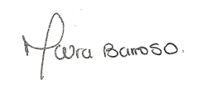
MAURA ALIDA BARROSO GONZALEZ
CC Ni 1.124.479.537 de Uribía – La Guajira
Técnico en trabajo social y comunitario
Contratista

